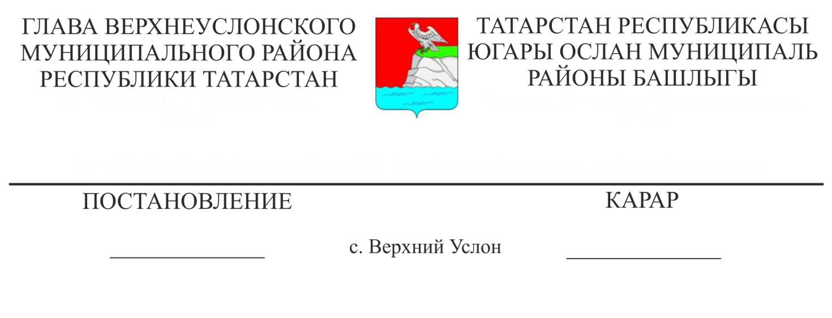

«Татарстан Республикасы Югары Ослан муниципаль районының Пятидворье п. газүткәргеч тоташтыру » линияле объекты территориясен планлаштыру проекты һәм территорияне ызанлау проекты буенча иҗтимагый фикер алышулар билгеләү турында

Татарстан Республикасы Югары Ослан районында яшәүчеләрнең җирле әһәмияттәге мәсьәләләрне хәл итүдә катнашу хокукларын тормышка ашыру максатларында, Россия Федерациясе Шәһәр төзелеше кодексы, «Россия Федерациясендә җирле үзидарә оештыруның гомуми принциплары турында» 2013нче елның 6нчы октябрендәге 131-ФЗ номерлы Федераль закон, «Татарстан Республикасы Югары Ослан муниципаль районы» муниципаль берәмлеге Уставы, Татарстан Республикасы Югары Ослан муниципаль районында иҗтимагый фикер алышуларны оештыру һәм үткәрү турында Нигезләмә нигезендә,

КАРАР БИРӘМ:

1.Иҗтимагый фикер алышуларны билгеләргә:

- «ТР Югары Ослан муниципаль районының Пятидворье бистәсенә газүткәргеч тоташтыру» линияле объект территориясен планлаштыру проекты һәм территорияне межалау проекты буенча.

2. Билгеләргә:

2.1. Татарстан Республикасы Югары Ослан муниципаль районы Башкарма комитетының архитектура һәм шәһәр төзелеше бүлеге (алга таба - иҗтимагый фикер алышуларны оештыручы) әлеге карарның 1нче пунктында күрсәтелгән проектны карап тикшерү буенча иҗтимагый фикер алышуларны оештыручы итеп.

2.2. Әлеге карарның 1нче пунктында күрсәтелгән проектны карау буенча 2021нче елның 1нче мартыннан 2021нче елның 2нче апреленә кадәр Россия Федерациясе Шәһәр төзелеше кодексында, «Россия Федерациясендә җирле үзидарәне оештыруның гомуми принциплары турында» 2003нче елның 6нчы октябрендәге 131-ФЗ номерлы Федераль закон, «Татарстан Республикасы Югары Ослан муниципаль районы» муниципаль берәмлеге Уставы, Татарстан Республикасы Югары Ослан муниципаль районында иҗтимагый фикер алышуларны оештыру һәм үткәрү турындагы Нигезләмә нигезендә җәмәгать фикер алышулары үткәрү.

2.3. Проект экспозициясен үткәрү урыны-Татарстан Республикасы Югары Ослан муниципаль районы Советы бинасы, Татарстан Республикасы Югары Ослан муниципаль районы Яр буе Морквашы авыл җирлеге Башкарма комитеты бинасы, 2021нче елның 1нче мартыннан 2021нче елның 2нче апреленә кадәр - эш көннәрендә 08:00 сәгатьтән 12:00 сәгатькә кадәр, Югары Ослан муниципаль районының рәсми сайты. Тәкъдимнәр, искәрмәләр 2021нче елның 1нче мартыннан 2021нче елның 2нче апреленә кадәр эш көннәрендә 08:00 дән 12:00 сәгатькә кадәр язмача һәм (яки) Zakiulla.Mingazov@tatar.ru электрон почта аша кабул ителә.

3. Иҗтимагый фикер алышуларны оештыручыга Татарстан Республикасы Югары Ослан муниципаль районы Яр Морквашы авыл җирлегенең Башкарма комитетына җир кишәрлеге белән уртак чикләре булган җир кишәрлекләренең хокук ияләренә җир кишәрлекләре белән уртак чикләре булган җир кишәрлекләрендә урнашкан капиталь төзелеш объектларының проекты эшләнә торган җир кишәрлекләре хокук ияләренә һәм гариза бирүчегә («Татинвестгражданпроект» ДУП) җиткерү өчен проект буенча иҗтимагый фикер алышулар үткәрү турында хәбәр җибәрергә.

4. Гариза бирүчегә («Татинвестгражданпроект» ДУП) иҗтимагый фикер алышуларны оештыруны техник яктан тәэмин итәргә, шул исәптән экспозицияләр үткәргәндә.

5. Иҗтимагый фикер алышуларны оештыручыга:

5.1. Әлеге карарның 1нче пунктында күрсәтелгән проектны карау буенча иҗтимагый фикер алышуларны үткәрүне тәэмин итәргә.

5.2. Татарстан Республикасы Югары Ослан муниципаль районы Советы бинасында һәм Югары Ослан муниципаль районының рәсми сайтында проект буенча иҗтимагый фикер алышулар башлануы турында хәбәр урнаштырырга.

5.3. 2021нче елның 1нче мартыннан соңга калмыйча территорияне планлаштыру проектын һәм «ТР Югары Ослан муниципаль районының Пятидворье бистәсенә газүткәргеч тоташтыру» линияле объект территориясен межалау проектын һәм аңа мәгълүмати материалларны Югары Ослан муниципаль районының рәсми сайтында «Архитектура һәм шәһәр төзелеше» өстәмә битендә текст формасында урнаштырырга.

5.4. Татарстан Республикасы Югары Ослан муниципаль районы Советы бинасында, Татарстан Республикасы Югары Ослан муниципаль районы Яр буе Морквашы авыл җирлеге Башкарма комитеты бинасында, 2021нче елның 1нче мартыннан 2021нче елның 2нче апреленә кадәр эш көннәрендә 08:00 сәгатьтән 12:00 сәгатькә кадәр, шулай ук Югары Ослан муниципаль районының рәсми сайтында экспозиция оештырырга.

5.5. Иҗтимагый фикер алышулар тәмамлангач, Югары Ослан муниципаль районының рәсми сайтында иҗтимагый фикер алышулар нәтиҗәләре турында бәяләмә әзерләргә һәм урнаштырырга.

6. Әлеге карарны Югары Ослан муниципаль районының рәсми сайтында урнаштырырга.

7. Әлеге карарның үтәлешен контрольдә тотуны Югары Ослан муниципаль районы Башкарма комитеты җитәкчесенә йөкләргә.

Татарстан Республикасы

Югары Ослан муниципаль районы Башлыгы М. Г. Зыятдинов